Smart Technology

Bulldozer

1x L293D dc motor driver
2x DC motor
3x servo motor
4x Rubber wielen
1x batterij
1x Arduino uno board
1x Joystick
Kabeltjes van arduino kit
Hout

Modelbouw winkels:

1)Albatros bvba
Leuvensesteenweg 759, 2812 Mechelen

2)Modelbouw Bailien
Turnhoutsebaan 340, 2140 Antwerpen

3)Modelbouw verschooten
Eiermarkt 31, 2000 Antwerpen
https://www.modelbouw-baillien.be/shop/t51673-tamiya-540-n-motor-239800?category=846#attr=
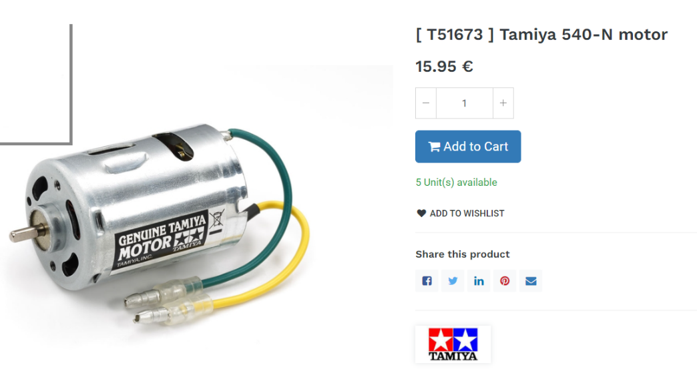

https://www.kiwi-electronics.nl/nl/400-punt-breadboard-wit-283?search=bread

